|  |
| --- |
|  |
| Manuel d’utilisation  client  WavMap |
|  |

**Nom du dossier**: Manuel d’utilisation client WavMap

**Nom du projet :** WavContact

**Nom de l’entreprise :** Waview SNC

**Nom du mandant :** M. Flavio BATTAGLINI

**Noms des membres de groupe du projet :** Angela MOURIN

Aurélie SAUGE

Coralie CHEVALLEY

Constantin HERRMANN

**Membres du groupe d’enseignants :** Ciaran BRYCE

David ROCH

André SEYDOUX

# Table des matières

Historique des modifications 3

INTRODUCTION 4

devenir client 4

FENÊTRE DE CONNEXION 6

Login 6

Exemple 6

FENÊTRE pRINCIPALE DE L’APPLICATION 8

Proposer un nouveau lieu 9

Tag actuellement actif 10

Rechercher tag 11

Tags favoris 12

Tag liste 12

Localisation lieu 13

Déconnexion 14

Liste des figures 15

# Historique des modifications

|  |  |  |  |
| --- | --- | --- | --- |
| DATE | MODIFICATION | PAGE | AUTEUR |
| 28.05.2022 | Ajout titre proposer un nouveau lieu | 8 | AM |
| 28.05.2022 | Ajout titre localisation lieu + texte correspondant | 12 | AM |
| 28.05.2022 | Mise à jour table des matières | 2 | AM |
| 28.05.2022 | Mise à jour liste des figures | 14 | AM |
| 31.05.2022 | Ajout titre devenir client + teste correspondant | 4 à 5 | AM |
|  |  |  |  |
|  |  |  |  |

# INTRODUCTION

Ceci est le manuel d'utilisation de WavMap. Ce manuel a été créé par les développeurs de la solution pour vous aider à découvrir la solution dans son ensemble et avoir une première approche simple.

L'adresse de la solution est la suivante : <https://waview.ch/wavcontact/map>

# devenir client

Devenez client avec Waview de manière simple et pratique. Ouvrez l’adresse suivante en quelque minutes : <https://waview.ch/client>

Il n’est plus nécessaire de remplir des documents papier et de se déplacer jusqu’à l’office de poste pour l’identification : c’est cela, la simplicité du numérique ! Votre compte sera activé immédiatement après l’inscription. Grâce à votre ordinateur, vous pouvez accéder immédiatement à votre compte ainsi qu’à d’autres services.

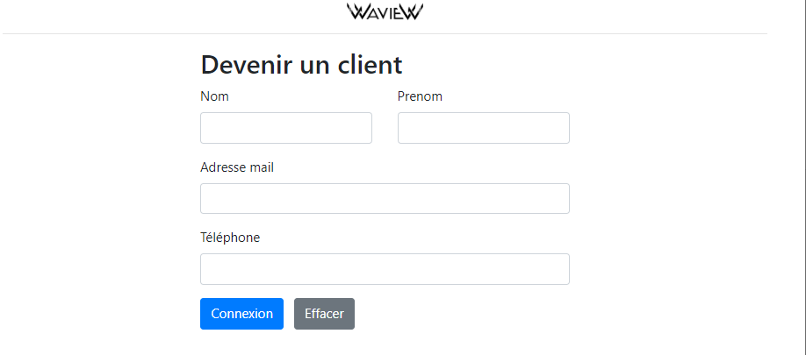Une fois, que vous avez cliqué sur le lien ci-dessus, la page suivante s’affichera :

Figure 1 - Devenir un client

Pour vous créer un compte, vous devez renseigner tous les champs, puis appuyer sur le bouton « Connexion ». Si vous vous êtes trompés sur tous les champs ou vous ne souhaitez plus devenir client, vous avez la possibilité de tout effacer en appuyant sur le bouton « Effacer ».

Une fois les champs remplis et le bouton « Connexion » cliqué, un message de confirmation de demande apparaîtra comme sur l’image ci-dessous :

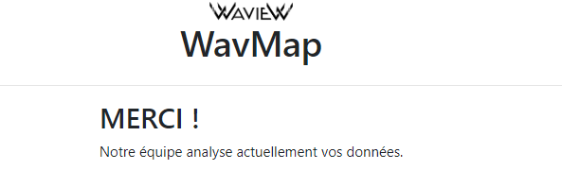

Figure 2 - Devenir client - Confirmation demande

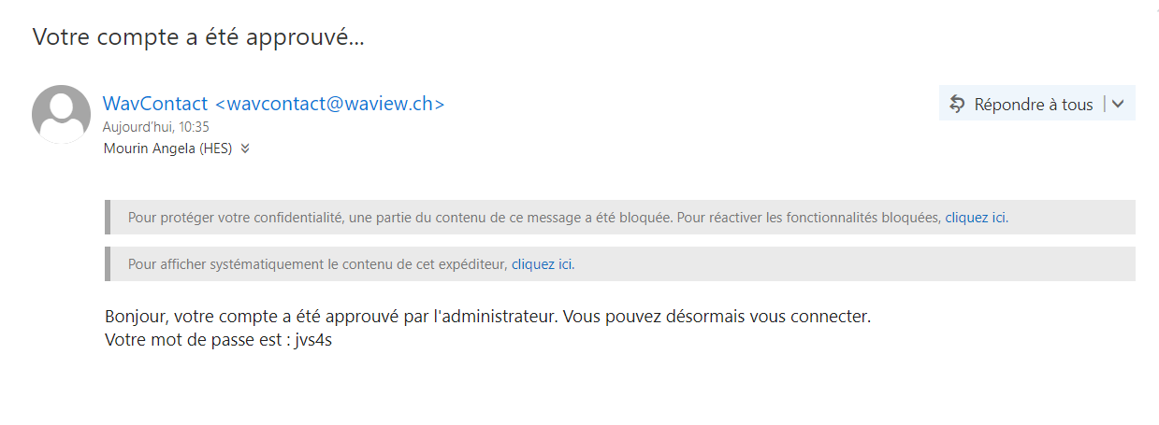Une fois la demande envoyé, l’administrateur acceptera votre demande dans les jours qui suivent cette dernière. Après acceptation de Waview, vous réserverez le message suivant :

Figure 3 - Devenir client - Email d'acceptation

Ce message contiendra votre mot de passe, pour que vous puissiez vous connecter à l’application Waview.

# FENÊTRE DE CONNEXION

Lorsque vous entrez l’adresse de la solution dans un navigateur web, vous êtes directement dirigé sur la page de connexion.

## Login

La page login contient un formulaire de connexion.

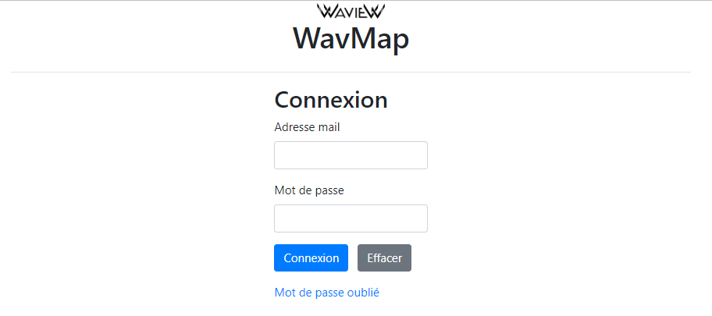

Figure 4 - Page Login

Pour vous connecter, vous devez remplir les champs « Adresse e-mail » et « Mot de passe » avec les valeurs reçues lors de votre première inscription. Si vous vous êtes trompés sur l’adresse e-mail et le mot de passe, vous avez la possibilité de réinitialiser l’adresse e-mail et le mot de passe en appuyant sur le bouton « Effacer ».

### Exemple

Adresse e-mail : [**joye.sabrina@gmail.** **com**](mailto:joye.sabrina@gmail.com)

Mot de passe : **Bonjour**

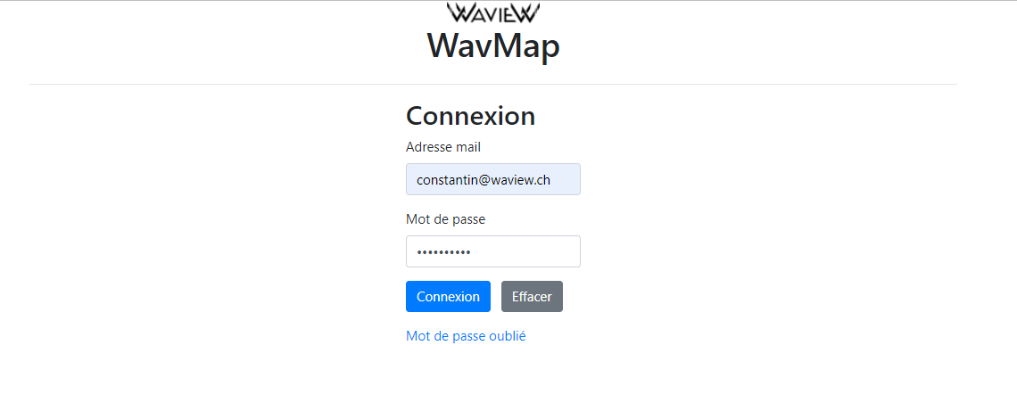

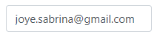



Figure 6 - Login en tant que client

Figure 5 - Page login - Exemple

Une fois que vous cliquez sur le bouton « Connexion » vous êtes dirigés vers la page principale du site web qui contient la map, ainsi que les tags pour localiser un lieu*.*

# FENÊTRE pRINCIPALE DE L’APPLICATION

Une fois que vous êtes authentifié avec la bonne adresse e-mail et le bon mot de passe, vous arriverez sur la page principale de l’application.

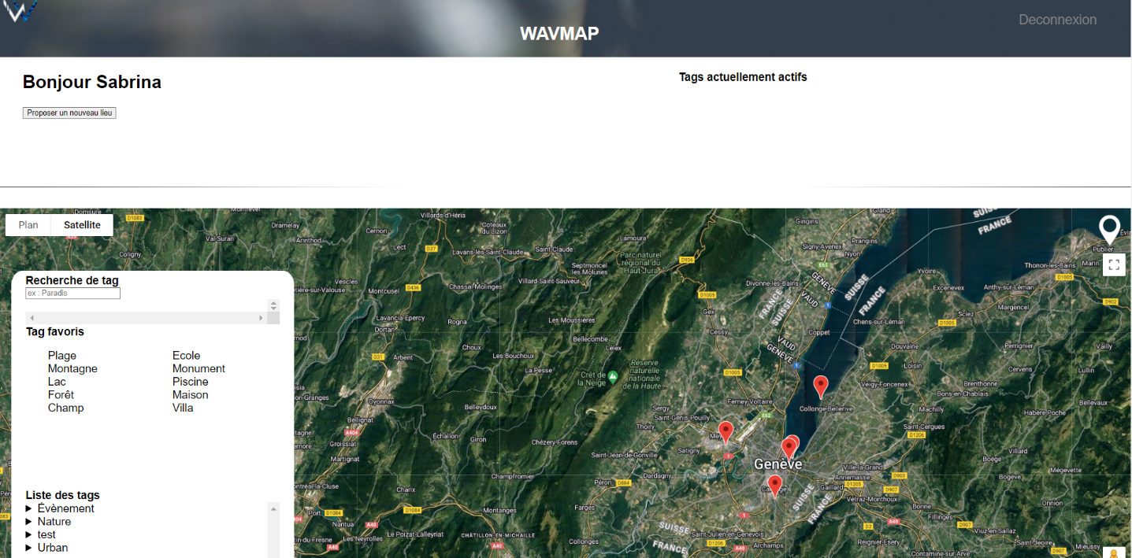

Figure 7 - Page principale

## Proposer un nouveau lieu

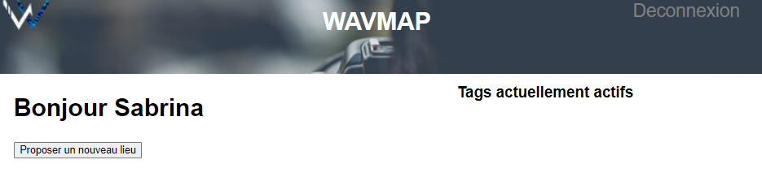Les tags proposés pour un nouveau lieu sont partagés avec la communauté, ce qui vous permet de voir les tags attribués à un endroit spécifique par les autres utilisateurs. De plus, les tags que vous attribuez sont eux aussi visibles par toute la communauté. Vous pouvez assigner autant de tags que vous le souhaitez.



Figure 8 - Page principale - Proposer un nouveau lieu

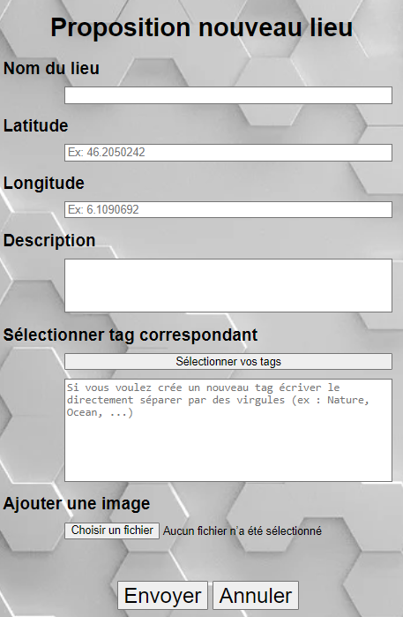Pour proposer un nouveau lieu, il vous faut cliquer sur le bouton « Proposer un nouveau lieu » comme signalé sur l’image ci-dessus. Une fois le bouton cliqué, le formulaire ajout de lieu apparaitra comme ceci :



Figure 9 - Page principale - Formulaire proposition nouveau lieu

Après avoir renseigné tous les champs du formulaire pro de lieu, vous devez cliquer sur le bouton « Envoyer » en bas à gauche du formulaire comme représenté sur l’image ci-dessus.

Vous avez la possibilité de revenir à la page principale si vous ne souhaitez plus ajouter un nouveau lieu en cliquant sur le bouton « Annuler » en bas à droite du formulaire.

## Tag actuellement actif

Les tags actuellement actifs sont des mots ou des expressions que vous recherchez pour les retrouver sur la map. Ces mots sont ordonnés par ordre alphabétique comme sur l’image ci-dessous :

Figure 10 - Page principale - Tag actuellement actif

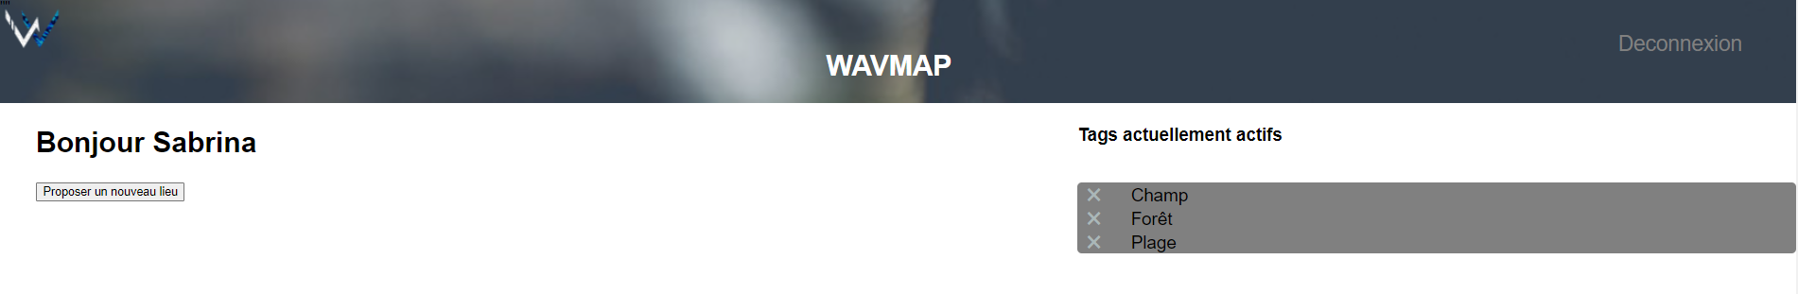



Vous avez la possibilité de supprimer les tags actifs que vous ne souhaitez plus en cliquant sur la petite croix se situant à côté du tag actuellement actif comme sur l’image ci-dessous.



Figure 11 - Page principale - Supprimer tag actuellement actif

## Rechercher tag

Vous pouvez rechercher un tag en haut à droite de votre map comme montré ci-dessous. Vérifiez toujours au préalable qu’un tag n’existe pas sous une autre orthographe ou avec des mots clés légèrement différent en français.

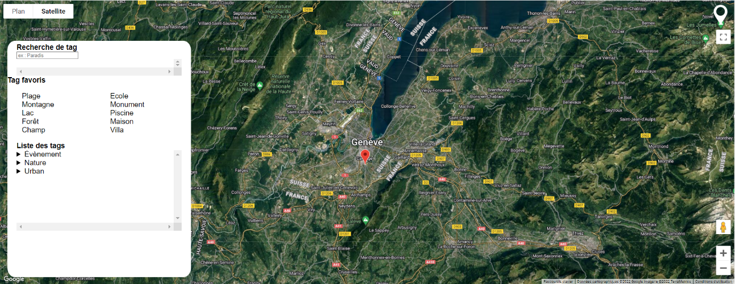Pour rechercher un tag tapez le nom du tag ou un mot clé dans le champ « *ex : montagne* ». Vous pouvez modifier le nom du tag en intégrant un nouveau nom dans le premier champs « *ex : montagne* ». Il est également possible de supprimer un tag qui ne semble pas réellement utile en allant à nouveau sur le champ « *ex : montagne* ».



Figure 12 - Page principale - Rechercher tag

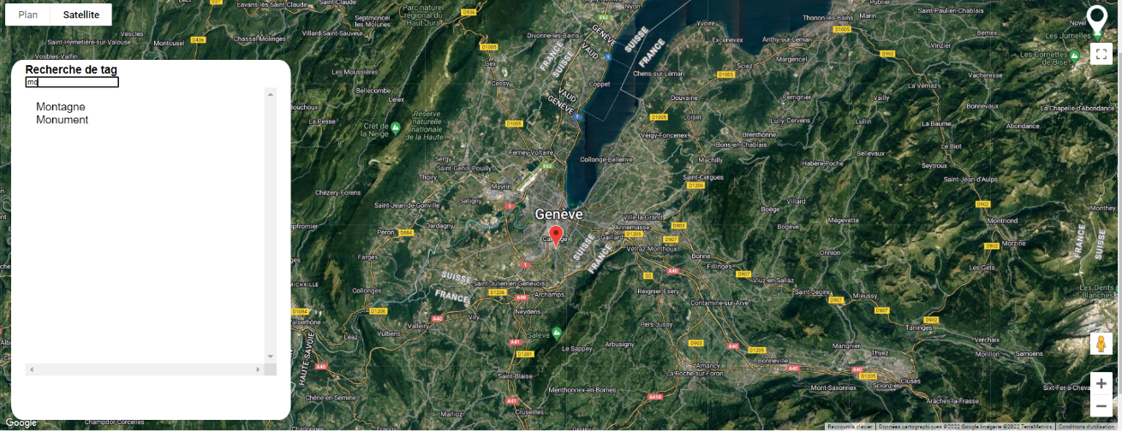Lors de la recherche le tag se présente de la manière suivante :

Figure 13 - Page principale - Présentation recherche tag

## Tags favoris

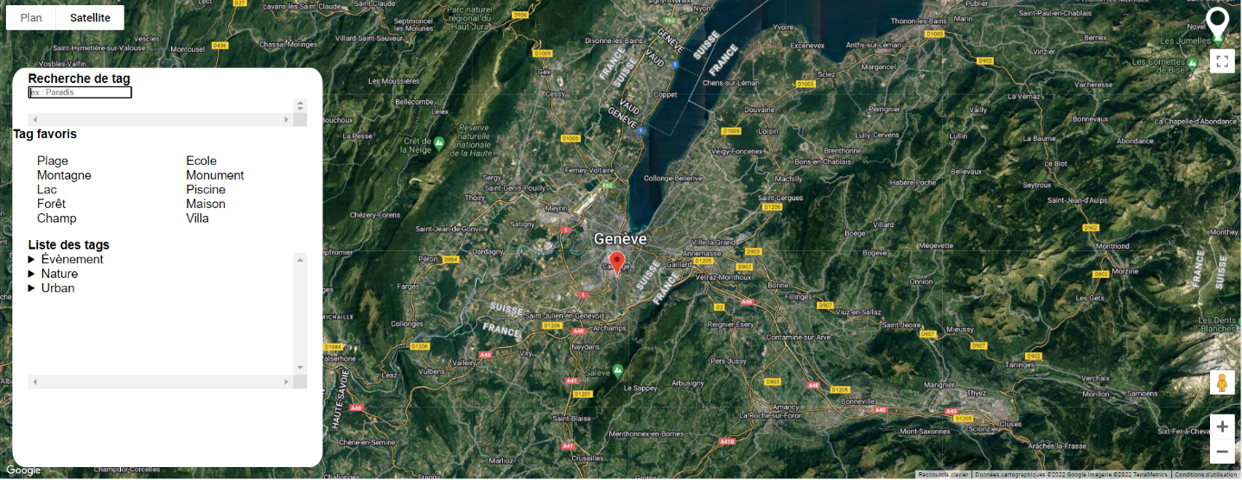Pour faciliter vos recherches il y a une partie tags favoris. Les tags qui apparaissent dans cette section sont les 10 plus utilisés.

Figure 14 - Page principale - Tags favoris

## Index pointant vers la droite vu du côté du dos de la main contour

## Tag liste

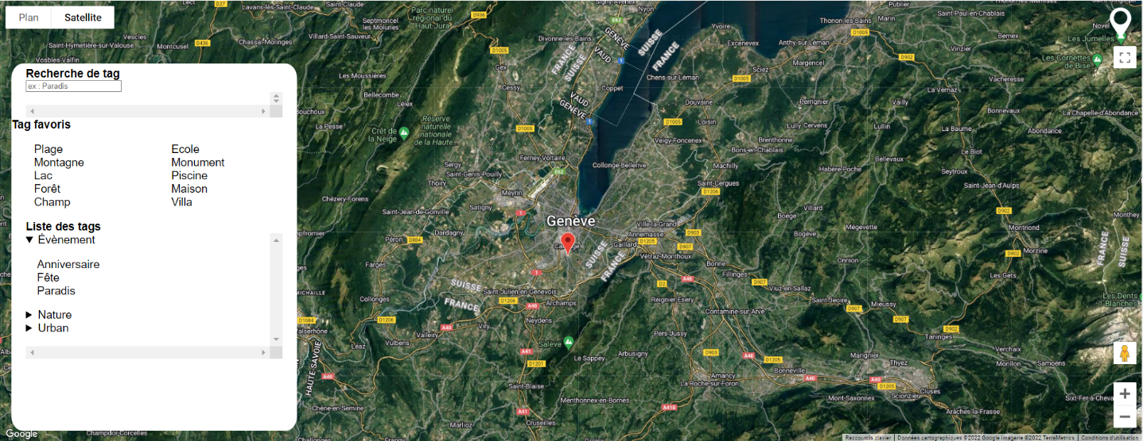Une tag liste triée par catégorie, par popularité et par ordre alphabétique. Les tags les plus populaires apparaissent en haut de celle-ci. Cette liste se situe en bas à gauche de votre map. En déployant la liste déroulante « Nature » vous trouverez tous les tags marqués pour celui-ci.

Figure 15 - Page principale - Tag liste



## Localisation lieu

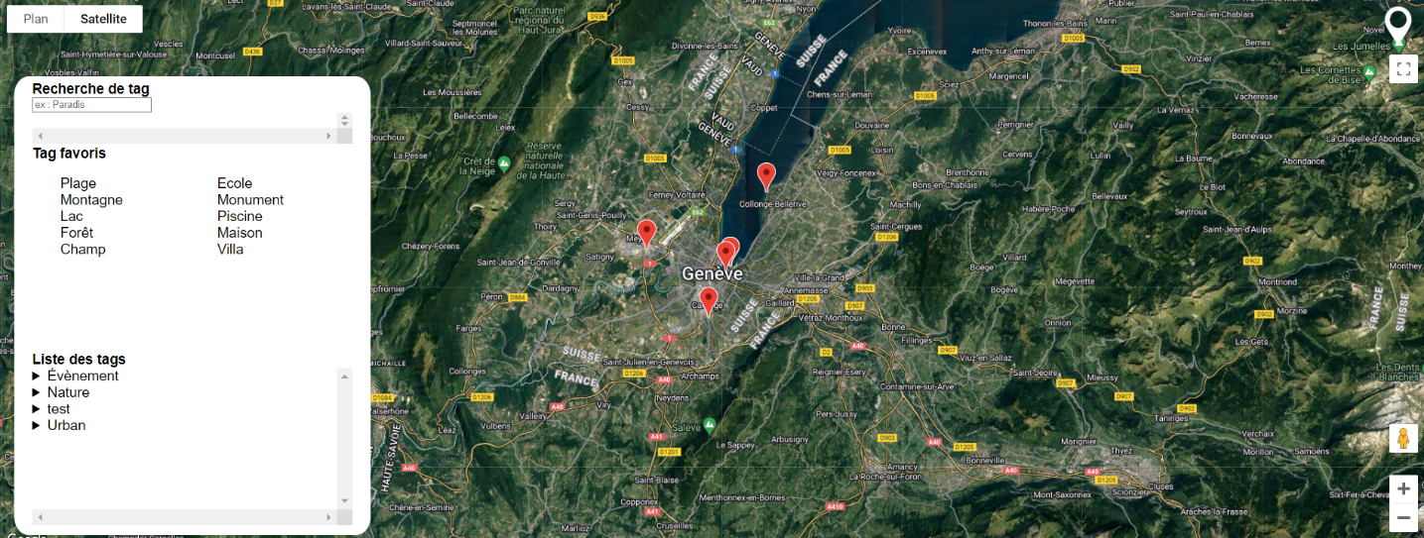Pour trouver un lieu, vous pouvez le rechercher directement sur la carte. Le lieu s'affiche sur la carte comme l’image ci-dessous :

Figure 16 - Page principale - Google maps

Appuyez longuement sur le lieu. Un gros point de repère rouge apparaitra sur le lieu et un menu contextuel s'affichera au-dessus comme l’image ci-dessous :

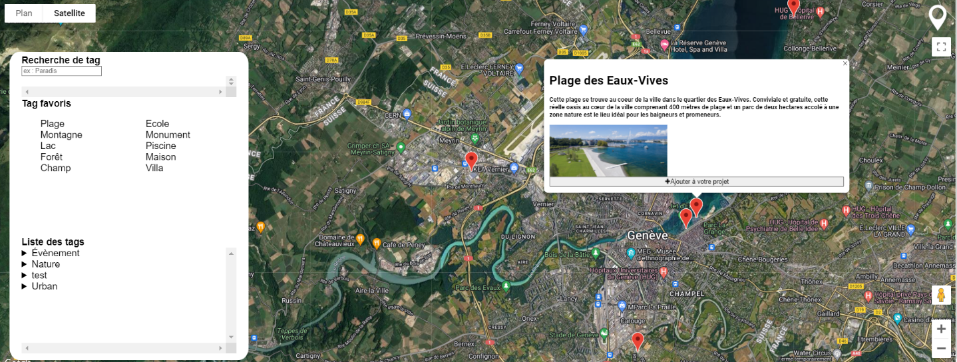

Figure 17 - Page principale - Google maps - Marqueur

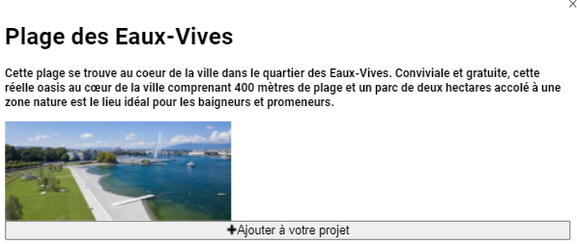Dès que le menu contextuel apparaît vous avez la possibilité d’ajouter ce lieu au projet correspondant. Pour ajouter le lieu a votre projet vous devez cliquer sur le bouton « +Ajouter à votre projet » comme l’image ci-dessous :

## Index pointant vers la droite vu du côté du dos de la main contour

## 

Figure 18 - Page principale - Google maps - Menu contextuel

Vous avez la possibilité de quitter le menu contextuel et revenir à la map page. Si vous ne souhaitez plus ajouter un nouveau lieu à votre projet, vous devez cliquer sur la croix en haut à droite.

## Déconnexion

Vous pouvez, à tout moment, vous déconnecter de la console de gestion en cliquant sur le bouton « Déconnexion » qui se trouve en haut à droite de votre écran :

Figure 19 - Page principale - Déconnexion

# Liste des figures

Figure 1 - Devenir un client 4

Figure 2 - Devenir client - Confirmation demande 5

Figure 3 - Devenir client - Email d'acceptation 5

Figure 4 - Page Login 6

Figure 6 - Login en tant que client 7

Figure 5 - Page login - Exemple 7

Figure 7 - Page principale 8

Figure 8 - Page principale - Proposer un nouveau lieu 9

Figure 9 - Page principale - Formulaire proposition nouveau lieu 9

Figure 10 - Page principale - Tag actuellement actif 10

Figure 11 - Page principale - Supprimer tag actuellement actif 10

Figure 12 - Page principale - Rechercher tag 11

Figure 13 - Page principale - Présentation recherche tag 11

Figure 14 - Page principale - Tags favoris 12

Figure 15 - Page principale - Tag liste 12

Figure 16 - Page principale - Google maps 13

Figure 17 - Page principale - Google maps - Marqueur 13

Figure 18 - Page principale - Google maps - Menu contextuel 14

Figure 19 - Page principale - Déconnexion 14